课题：导数在实际生活中的应用(1) | 时间：
教学目标： | 重点与难点：
教学目标： | 课前准备
教学内容板块 | 展开教学任务问题串、活动串、反馈串
一、 问题情境  把长为100 cm的铁丝分成两段,各围成正方形,怎样分法,能使两个正方形的面积之和最小?  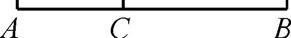  (图1)  二、 数学建构  1、解 学生甲 解 设一段长为x cm,则另一段长为(100-x) cm,故S=S₁+S₂=+=(x²-100x+5000).  对称轴为x=50,开口向上,故当x=50时S有最小值.  2、解 目标函数法.  3、解 1. 一般引入一个变量,将所求目标用函数形式建构函数表达式.  2. 根据题意写出引入变量的准确范围(即为定义域).  3. 在所写定义域范围内求出函数的最值.  4、解 缺少定义域x∈(0,100).  5、解 S=S₁+S₂=+·,x∈(0,100).  6、解 应用导数法.  导数在实际生活中有着广泛的应用,利用导数法可以解决用料最省、利润最大、效率最高等最值问题.本节课我们就来学习导数在实际生活中的应用.  三、 教学运用  【例1】 如图,在半径为30cm的半圆形(O为圆心)铝皮上截取一块矩形材料ABCD,其中点A,B在直径上,点C,D在圆周上.若将所截得的矩形铝皮ABCD卷成一个以AD为母线的圆柱形罐子的侧面(不计剪裁和拼接损耗),应怎样截取,才能使做出的圆柱形罐子的体积最大?最大体积是多少?  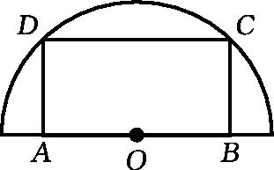(1) 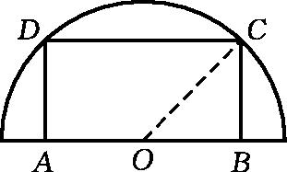(2)(例1)  解 解法1:设圆柱底面半径为r,高为x,体积为V.由AB=2=2πr,得r=,所以V=πr²h=(900x-x³),其中0<x<30.由V'=(900-3x²)=0,得x=10,因此V=(900x-x³)在(0,10)上是增函数,在(10,30)上是减函数.所以当x=10时V取得最大值,V的最大值为.  故取BC为10cm时,做出的圆柱形罐子体积最大,最大值为cm³.  解法2:连结OC.设∠BOC=θ,圆柱底面半径为r,高为h,体积为V,则圆柱的底面半径为r=,高h=30sinθ,其中0<θ<.所以V=πr²h=·sinθcos²θ=(sinθ-sin³θ),  设t=sinθ,则V=(t-t³).由V'=·(1-3t²)=0,得t=,因此V=(t-t³)在上是增函数,在上是减函数.所以当t=时,即sinθ=,此时BC=10时,V的最大值为cm³.  故取BC为10cm时,做出的圆柱形罐子体积最大,最大值为cm³.  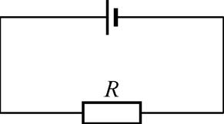  (例2)  【例2】 (教材第36页例3)如图所示的电路中,已知电源的内阻为r,电动势为E,当外电阻R多大时,才能使电功率最大?最大电功率是多少?(见学生用书P28)  [规范板书] 解 电功率P=I²R,其中I=为电流强度,  所以P=R=(R>0).  则P'=,令P'=0,所以R=r.  当R<r时,P'>0;当R>r时,P'<0.  所以当R=r时,P取极大值,且是最大值,  所以P_{max}=.  答 当外电阻R等于内电阻r时,电功率最大,最大电功率为.^{[6]}  四、 课堂练习  1. (教材第35页例1)如图所示,在边长为60 cm的正方形铁皮的四角切去边长相等的小正方形,再把它的边沿虚线折起,做成一个无盖的方底铁皮箱,当箱底边长为多少时,箱子容积最大?最大容积是多少?  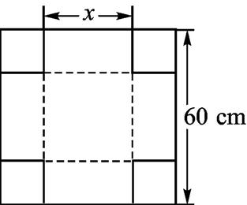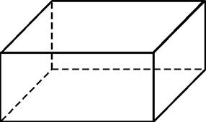  (第1题)  解 设箱底边长为x(cm),则箱高为  h=(0<x<60),  箱子的容积为  V(x)=x²h=30x²-x³(0<x<60).  由V'(x)=60x-x²=0解得x₁=0(舍去),x₂=40.且当x∈(0,40)时,V'(x)>0;当x∈(40,60)时,V'(x)<0.所以函数V(x)在x=40处取得极大值,这个极大值就是函数V(x)的最大值,即  V(40)=30×40²-×40³=16 000(cm³).  答 当箱底边长为40 cm时,箱子容积最大,最大值为16 000 cm³.  2. 设底为正三角形的直棱柱的体积为V,那么其表面积最小时,底面边长是多少?  解 设正三角形的边长为a,直棱柱高为h,则V=a²h,所以h=,则S=a²+3a·=a²+,S'=a-,由S'=0⇒a=.当0<a<,S'<0;当a>时,S'>0.所以当a=时,S取得最小值.  五、 课堂小结  1. 我们可用导数法解决用料最省(即表面积最小)、功率最大、容积最大等实际问题.  2. 应用导数法解决实际问题的解题步骤:  第一步,引入变量将所求问题转化为目标函数;  第二步,写出目标函数的定义域;  第三步,在定义域范围内利用导数法求出函数最值. | 问题1 我们在实际生活中经常会碰到和上面相类似的问题,我们常常把它归结为最值问题,请同学们思考一下如何解决.^{[3]}  问题2 学生甲提供的解法是一种什么方法?  问题3 “目标函数法”是处理最值问题的常规方法,采用此法的处理步骤是什么?^{[4]}  问题4 请同学们看看学生甲提供的解法是否完善.^{[5]}  问题5 如果本题改成将分成的两段分别围成正方形和正三角形,那么目标函数表达式是什么?  问题6 本引例构建了一个二次目标函数最值问题,借助二次函数图象可以迎刃而解,但如果构建的函数是高次函数或其他函数时,我们可以怎样来求最值呢?  [教师分析] 设圆柱的高为x,或者连结OC并设∠BOC=θ,分别建立目标函数.  [师生总结] 在选择自变量时,要考虑当取不同自变量时函数的解析式会不一样,研究最值的过程也会有区别,但结果是一样的.  [教师分析] 由学生板演.  [师生总结] 应用导数法解决实际生活中的最值问题的解题步骤:  第一步,引入变量将所求问题转化为目标函数;  第二步,写出目标函数的定义域;  第三步,在定义域范围内利用导数法求出函数最值;  第四步,作“答”.

